 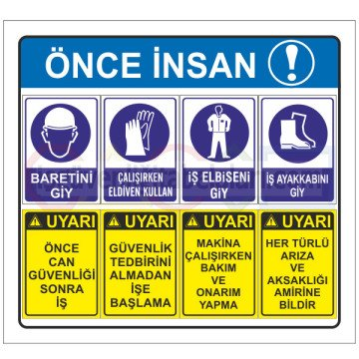 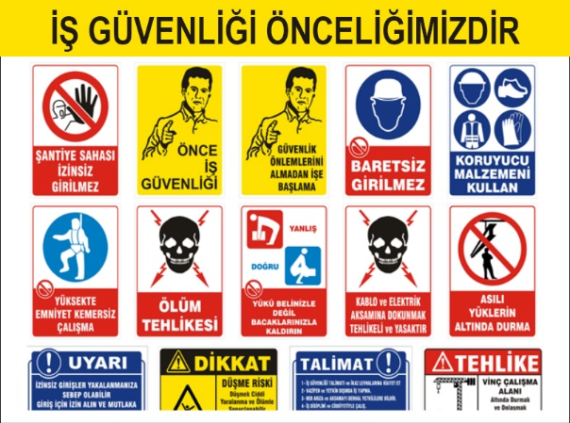

1-İŞ YAPILACAK ALANLARDA, İŞ GÜVENLİĞİ SAĞLANMALI

İşlem yapacak kişi ya da kişiler, çalışacağı iş ile ilgili mesleki ehliyeti olan, sigortalı, iş güvenlik eğitimi almış (baret, eldiven, işe uygun elbise, maske, gözlük vb), bağlı olduğu kurum veya firma bilgisi dâhilinde, yalnız (tek kişi olarak) çalışmamak üzere, iş planını yazılı olarak kurum amirine ya da firmasına bildirecek ve çalışma mahalli ile ilgili çalışma ortamının çalışılabilir olduğunu tespit etmiş olmak şartı ile; yapacağı işlere başlayacaktır. Gerekirse teknik müdürlükten çalışma alanının projelerini isteyerek aynı işlemin başka alanlarda unutulmasını önleyecektir.

2- İŞE BAŞLAMA FORMU DOLDURULMASI

3- PERİYODİK BAKIM MI? , ZARURİ İŞLEM Mİ? , HANGİSİ OLDUĞU FORMDA BELİRTİLMELİ

4- YAPILACAK İŞLEMLERDE ÖNCESİ VE SONRASINDA, RESİM, VİDEO, KAMERA ÇEKİLEREK, GEREKLİ RAPORLAR TUTULARAK DOSYA HALİNE GETİRİLMELİ

5- UYGULANACAK İŞ VE İŞLEM DETAYLARI

1. Önce projedeki şaft yerlerini, giriş çıkışlarını kontrol ederek acil müdahale durumunu gözetle
2. İçeri girmeden önce haşere kontrolü yapılacak
3. Kimse girmeden önce haşere ilaçlaması yapılacak
4. Havalandırma sağlandıktan sonra işlemler başlayacak
5. İşi olacak şaft için kapakları karşılıklı açarak havalandırılacak.
6. Ne için işlem yapılacak olması önemli olmamakla birlikte mahalden geçen elektrik, su, gaz, zayıf akım gibi çalışır durumdaki sistemleri kurumdaki ya da, birimdeki yetkililere haber vererek devre dışı bırakılacak.
7. Gerekli işlemi yaptıktan sonra yine aynı devreye alma işlemlerden önce sırasıyla eski haline getirilecek.
8. Havasız mahzenlerde aspiratör, vantilatör yardımı ile içeriye temiz hava pompala
9. Gaz tehlikesi olabilecek durumlarda özel maske ve giysiler kullanılmalı
10. Çalışır iken çıkan çöp, atık, boru, kablo, inşaat hafriyatı vs asla içeride bırakılmayacak
11. Otomasyona bağlı gazölçer, su seviye sensörlü vb durumlar var ise çalışıp çalışmadığı kontrol edilmeli

6- İŞ BİTİRME FORMU DOLDURULACAK

7- EDİNİLEN BİLGİ VE NOTLAR KURUM VE FİRMA ARŞİVLERİNE VERİLECEK

HAZIRLAYAN 2021

ORHAN PEKDEMİR

Mithatpaşa V.D. 645 010 4373